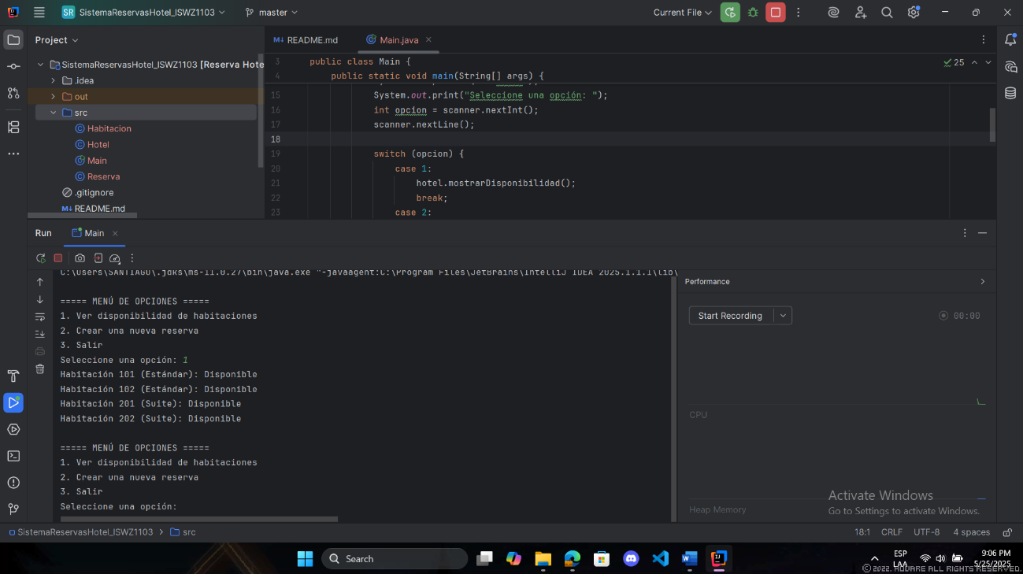

En estas imágenes se puede observar el correcto funcionamiento de las distintas opciones que ofrece el programa.

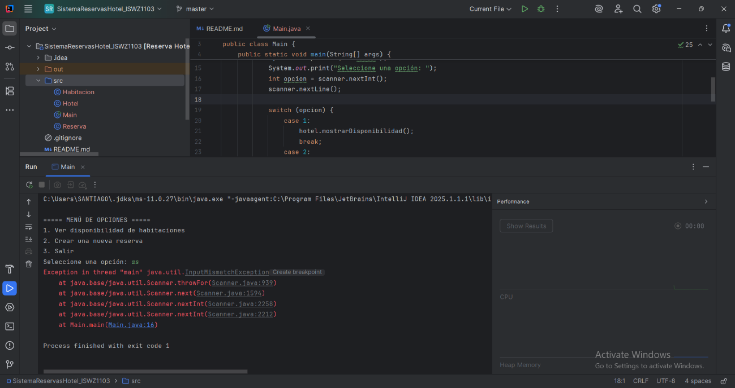

Este primer error se generó al ejecutar el programa e ingresar una letra como opción en el menú, cuando el sistema esperaba un número entero. Al no poder interpretar la letra como un número, lo que provocó que el programa se detuviera y mostrara un mensaje de error en la consola.

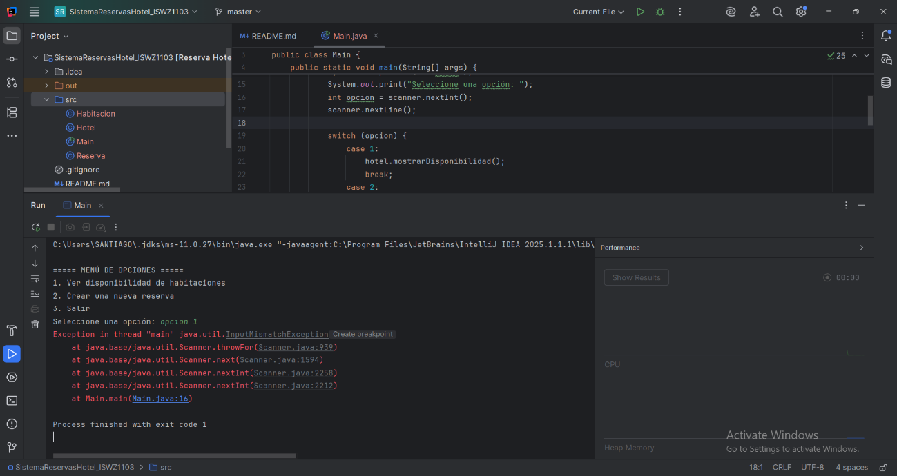

En el segundo intento, se probó de igual manera ingresar letras en la consola cuando se solicitaba un número, pero con la diferencia de que al final se añadió una opción válida, que en este caso fue el número “1”. Aun así, al igual que en el primer intento, el programa no reconoció la entrada y se generó un error.

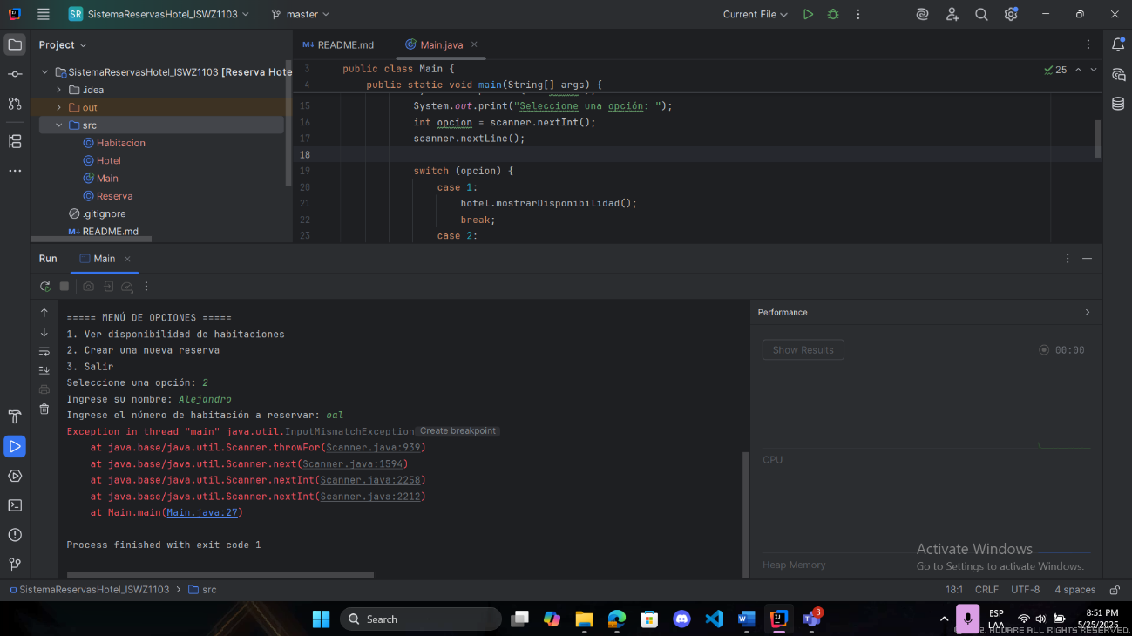

El segundo error que se encontró ocurrió al momento de realizar el proceso de reserva, cuando el programa solicitó el número de habitación a reservar. En lugar de ingresar un valor numérico válido, como por ejemplo la habitación numero 101 se escribió un texto no numérico como se ve en la imagen "oo1". provocando que el programa se detuviera y mostrara un mensaje de error.